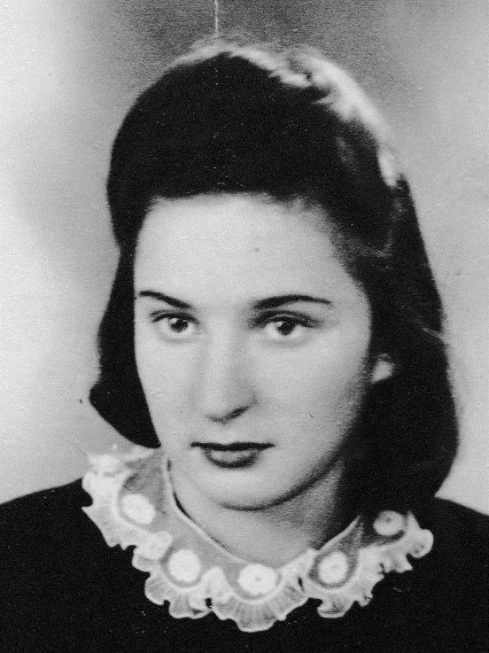
Halina Strzelecka
z domu Dziatko
ps. „Grażyna”
Urodziła się 4 maja 1928 r. w Stołpcach. Przed wojną ukończyła V klasę szkoły powszechnej w Baranowiczach. W nocy z 31 października na 1 listopada 1939 r. przeszła z matką przez zieloną granicę koło Białegostoku. W Warszawie zamieszkała przy ul. Górskiego 5. Uczęszczała do szkoły powszechnej przy ul. Kruczej 21 i do tajnego gimnazjum Haliny Gepnerówny przy ul. Moniuszki 8. W latach 1941-1944 uczęszczała do Prywatnej Szkoły Chemicznej Pelagii Szymonikowej przy ul. Górskiego 3, jednocześnie na komplety gimnazjum prowadzone przez profesorów gimnazjum Słowackiego, tam zrobiła małą maturę.
Od października 1943 r. (zaprzysiężona w 1944 r.) służyła jako sanitariuszka patrolu sanitarnego 3 Rejonu „Ratusz” I Obwodu „Radwan” (Śródmieście) Warszawskiego Okręgu AK pod dowództwem Zofii Bratkowskiej ps. „Doktor Barbara”. Przeszła kurs sanitarny w Szpitalu Karola i Marii, szkolenie patrolowych i kurs dla kierowników szpitali polowych w Szpitalu Dzieciątka Jezus.
27 lipca i ponownie 1 sierpnia 1944 r. rano stawiła się w miejscu koncentracji przy ul. Noakowskiego 12 m. 6. 1 sierpnia otrzymała rozkaz przeniesienia meldunku na pl. Dąbrowskiego, gdzie pozostała w oddziale WSK (Wojskowej Służby Kobiet) Warszawa Śródmieście dowodzonym przez Janinę Płoską ps. „Rakieta”. Służyła w punkcie sanitarnym na pl. Dąbrowskiego 2/4. Po zbombardowaniu punktu sanitarnego 5 sierpnia została przeniesiona do szpitala w gmachu PKO przy ul. Jasnej 9. Po zbombardowaniu szpitala 4 września przeszła do Komendy 3 Rejonu przy ul. Piusa XI, była łączniczką mjr. Władysława Brzezińskiego ps. „Ratusz”.
4 października wyszła z Warszawy z rodzicami do obozu przejściowego w Ursusie, skąd została wywieziona do obozu w Szczakowej, a następnie w Erfurt. Pracowała w fabryce pocisków w Münchenbernsdorf. 14 kwietnia została wyzwolona przez armię gen. Pattona. Wyjechała do Mengkofen, w polskim liceum w Ratyzbonie ukończyła I klasę. W październiku 1946 r. wróciła do Polski.
Po wojnie ukończyła Wydział Farmaceutyczny Akademii Medycznej w Warszawie (1951), jest profesorem nauk farmaceutycznych. Była kierownikiem Katedry Farmakognozji i Molekularnych Podstaw Fitoterapii, dyrektorem Instytutu Nauki o Leku i dziekanem Wydziału Farmaceutycznego Akademii Medycznej.

Stowarzyszenie Pamięci Powstania Warszawskiego 1944
www.sppw1944.org

